

河北承德热河生物群古生物化石产地保护项目
丰宁四岔口项目区化石储藏室

水土保持方案报告表

建设单位：承德市自然资源和规划局

编制单位：承德市金丽源工程设计有限公司

二〇二一年二月

项目概况 | 位 置 |  | 河北省承德市丰宁满族自治县四岔口乡四岔口村  （中心地理坐标：东经116°24'11"，北纬41°40'19"）
项目概况 | 建设内容 |  | 主要建设化石储藏室1栋3层，及配套柴油发电机房。
项目概况 | 建设性质 |  | 新建项目 |  |  | 总投资 |  |  | 1235.4万元
项目概况 | 土建投资 |  | 1099.0万元 |  |  | 占地面积（hm²） |  |  | 永久：0.96
 |  |  |  |  |  |  |  |  | 临时：无
项目概况 | 动工时间 |  | 2019年3月 |  |  | 完工时间 |  |  | 2020年6月
项目概况 | 土石方量（万m³） |  | 挖方 |  | 填方 |  |  |  |  |  | 借方 |  | 余（弃）方
项目概况 |  |  | 0.42 |  | 0.42 |  |  |  |  |  | 0 |  | 0
项目概况 | 取土（石、砂）场 |  | 无
项目概况 | 弃土（石、砂）场 |  | 无
项目区概况 | 涉及重点防治区情况 |  | 燕山国家级水土流失重点预防区 |  |  |  |  | 地貌类型 |  |  |  |  | 中低山区
项目区概况 | 原地貌土壤侵蚀模数[t·(km²·a)] |  | 500 |  | 容许土壤流失量  [t/(km²·a) |  |  |  |  |  | 200
项目选址（线）水土保持评价 |  |  | 本项目选址不在生态红线内、未占用基本农田，选址符合水土保持要求。
预测水土流失总量 |  |  | 50.62t
防治责任范围 |  |  | 0.96hm²
防治标准等级及目标 |  | 防治标准等级 | 北方土石山区一级标准
 |  | 水土流失治理度（%） | 95 |  |  |  | 土壤流失控制比 |  |  |  |  |  |  | 0.9
 |  | 渣土防护率（%） | 97 |  |  |  | 表土保护率（%） |  |  |  |  |  |  | 95
 |  | 林草植被恢复率（%） | 97 |  |  |  | 林草覆盖率（%） |  |  |  |  |  |  | 25
防治分区 |  | 工程措施 |  | 植物措施 |  |  |  |  |  | 临时措施
建筑物区 |  |  |  |  |  |  |  |  |  | 苫布遮盖300m²
道路广场区 |  | 表土收集800m³ |  | 铺设草坪砖525m² |  |  |  |  |  | 苫布遮盖2000m²，临时拦挡500m
绿化区 |  | 收集表土700m³，表土回铺1380m³ |  | 园林绿化0.34hm² |  |  |  |  |  | 苫布遮盖3100m²
施工生产生活区 |  | 表土回铺120m³ |  | 园林绿化0.04hm² |  |  |  |  |  | 苫布遮盖150m²
水土保持总投资 |  | 工程措施 | 2.32万元 |  |  |  |  | 植物措施 |  |  |  | 39.05万元
 |  | 临时措施 | 5.48万元 |  |  |  |  | 水土保持补偿费 |  |  |  | 1.35万元  (13501.26元)
 |  | 独立费 | 建设管理费 |  |  |  |  | 0.9万元
 |  | 独立费 | 水土保持监理费 |  |  |  |  | 1
 |  | 独立费 | 设计费 |  |  |  |  | 1.5万元
 |  | 独立费 | 验收报告编制费 |  |  |  |  | 2万元
水土保持总投资 |  | 总投资 | 56.2万元

编制单位 | 承德市金丽源工程设计有限公司 | 建设单位 | 承德市自然资源和规划局
法人代表及电话 | 张金枝 13831442118 | 法人代表及电话 | 白晓峰0314-2259858
地址 | 承德市双桥区 | 地址 | 承德市双桥区东环路南武阳小区
邮编 | 067000 | 邮编 | 067000
联系人及电话 | 张金枝 13831442118 | 联系人及电话 | 付占国 13931412196
电子信箱 | / | 电子信箱 | /
传真 | / | 传真

河北承德热河生物群古生物化石产地保护项目丰宁四岔口项目区化石储藏室水土保持方案报告表

责任页

承德市金丽源工程设计有限公司

批准： 张金枝
审核： 白俊峰
校核： 卢建华
编制： 杜卫卫、张伟

目录
1 项目简况 - 1 -
1.1 项目基本情况 - 1 -
1.2 项目组成及工程布置 - 1 -
1.3 工程占地 - 1 -
1.4土石方平衡 - 2 -
1.5自然概况 - 2 -
2项目水土保持评价 - 3 -
2.1 主体工程选址（线）水土保持评价 - 3 -
2.2 建设方案与布局水保评价 - 4 -
3 水土流失分析与预测 - 4 -
3.1水土流失现状 - 4 -
3.2土壤流失预测 - 5 -
3.3 水土流失危害分析 - 8 -
3.4指导性意见 - 8 -
4水土保持措施 - 9 -
4.1 防治分区划分 - 9 -
4.2 措施总体布局 - 9 -
4.3 分区防治措施布设 - 11 -
5 水土保持投 资概算及效益分析 - 14 -
5.1 投资概算 - 14 -
5.2 效益分析 - 16 -
6水土保持管理 - 16 -
附件 - 18 -
附件1 不动产权证书 - 18 -
附件2 地理位置图 - 19 -
附图3 项目区平面布置图 - 20 -
附图4水系图 - 21 -
附图5项目区土壤强度分布图 - 22 -

1 项目简况

1.1 项目基本情况
项目建设地位于河北省承德市丰宁满族自治县四岔口乡四岔口村，紧邻县道，交通便利。
（项目中心地理坐标为：东经116°24′11"、北纬41°40′19"）。

1.2 项目组成及工程布置
河北承德热河生物群古生物化石产地保护项目化石储藏室丰宁四岔口项目区化石储藏室
规划总占地面积9643.76m²，总建筑面积2986.29m²，其中地上建筑面积2954.93m²，地下建筑面127.33m²，容积率0.226，建筑密度8.71%，绿地率40.04%。项目建设由构建筑物区、道路广场区、绿化区、施工生产生活区组成，其中：构建筑物区占地0.11hm²，道路广场区占地0.47hm²，绿化区占地0.34hm²，施工生产生活区占地0.04 hm²。施工时，施工生产生活区临时占用绿化区用地，施工后，建设绿地。共设置地上车位42个。
本项目总投资1235.4万元人民币。本项目建设期限为2019年3月-2020年6月。该项目属建设类项目，根据《开发建设项目水土保持技术规范（GB50433-2008）》规定，方案设计水平年为2021年，设计深度为初步设计阶段。

1.3 工程占地
本项目总占地面积0.96hm²，其中建筑物区占地0.11hm²，道路及广场区占地0.47hm²，绿化区0.44hm²，施工生产生活区占地0.04 hm²。施工时，施工生产生活区临时占用绿化区用地，施工后，建设绿地。
表1-1 工程占地面积统计表 单位：hm²
建设项目 |  | 占地 | 占地性质 |  | 占地类型
 |  | 面积 | 永久占地 | 临时占地 | 占地类型
本项目 | 建构筑物区 | 0.11 | 0.11 |  | 公共设施用地
本项目 | 道路及空地区 | 0.47 | 0.47 |  | 公共设施用地
本项目 | 绿化区 | 0.34 | 0.34 |  | 公共设施用地
本项目 | 施工生产生活区 | 0.04 | 0.04 |  | 公共设施用地
合 计 |  | 0.96 | 0.96 |  | 公共设施用地
项目总平面布置由建筑物区、道路及空地区、绿化区和施工生产生活区组成，详见表1-2。
表1-2 项目组成
序号 | 项目 | 项目组成
1 | 建筑物区 | 建设化石储藏室1栋3层，及配套柴油发电机房。
2 | 道路及空地区 | 建设内部停车场及人行道路等。
3 | 绿化区 | 为项目绿化美化区域。
4 | 施工生产生活区 | 施工过程中生产生活区域

1.4土石方平衡
本项目为建设类项目，本项目土方开挖主要来源为建筑物区基础开挖土方及场地平整，项目建设土石方挖填总量为0.84万m³，其中挖方总量为0.42万m³，填方总量为0.42万m³，所开挖土方全部用于填垫使用，无弃土弃方。
项目区原有占地类型为公共设施用地，占地范围所收集的表土临时堆放在空地区域，不新增占地。

1.5自然概况
承德市地处冀北燕山东段，位于燕山沉陷带与高原后背斜过度带，海拔高度在313－1074米之间，属于低山丘陵区；项目区属于温带半湿润半干旱大陆性季风型山地气候，多年平均气温8.9℃，,全年无霜期157d，流域内多年平均降水量560mm，最大冻土深度1.2m。
项目属滦河流域一级支流武烈河。项目区土壤类型以棕壤、褐土为主，项目区域属华北植物区系，植被类型属我国东部冀北山地栎林油松和亚高山针叶林带，项目区平均植被盖度在60％以上。地震动峰值加速度为0.05g，地震设防烈度为Ⅵ度。
本项目涉及燕山国家级水土流失重点预防区，项目建设区以轻度水力侵蚀为主，现状平均土壤侵蚀模数为500t/km²·a，容许土壤流失量为200t/km²·a。

2项目水土保持评价

2.1 主体工程选址（线）水土保持评价
1、本建设项目所在地不属于地质灾害诱发区，项目诱发地质灾害的风险极小，符合水土保持技术要求。本项目建设不改变原有用地性质，经分析，本项目建设符合国家及地方规划。
2、本工程属于《促进产业结构调整暂行规定》（国发[2005]40号)、国家发展和改革委员会发布的《产业结构调整指导目录（2011年本）》中第一类鼓励类第三十八项环境保护与资源节约综合利用，符合水土保持要求。
3、本不属于水土保持法第十七条禁止在崩塌、滑坡危险区和泥石流易发区从事取土、挖砂、采石等可能造成水土流失的活动。
4、本工程所处位置属于燕山国家级水土流失重点预防区且无法避让，方案按北方土石山区一级标准进行防治，严格控制扰动地表和植被、减少工程占地、加强工程管理、优化施工工艺等减少水土流失。
5、本工程不属于在二十五度以上陡坡地开垦种植农作物的建设项目。
6、本工程不存在分期建设前期未编报水土保持方案情形。
7、本工程不属于泥石流易发区、崩塌滑坡危险区以及易引起严重水土流失和生态恶化的地区。工程所处区域没有全国水土保持监测网络中的水土保持监测站点、重点试验区。
工程位于燕山国家级水土流失重点预防区，对水土保持存在一定的制约和影响项目建设的水土保持问题。本方案水土流失防治标准执行建设类一级标准。工程施工过程中，加强施工过程中临时措施布设，有效降低水土流失的发生。本方案通过提出相应的水土保持防护措施及施工管理建议，优化施工工艺，减少地表扰动和植被损坏范围，项目建设可以满足水土保持约束性规定的要求。主体工程没有占用生产力较高土地，占地类型基本符合水土保持的要求。

2.2 建设方案与布局水保评价
工程建设方案和布局，无法避让燕山国家级水土流失重点预防区，方案按一级标准进行防治，并采取提高防治目标值，严格控制扰动地表和植被、减少工程占地、加强工程管理、优化施工工艺、增加挖方利用率，尽可能减少工程占地和土石方。主体工程没有占用生产力较高土地，占地类型基本符合水土保持的要求。本方案从水土保持角度分析，工程建设土石方、表土剥离、保存和利用合理可行。
主体设计水土保持工程界定，依据《开发建设项目水土保持技术规范》(GB50433-2008)的要求，确定该项目纳入具有水土保持功能的工程有周围彩钢板拦挡、植草砖铺装工程和绿化区绿化等措施。主体设计中水土保持投资总计39.05万元。
表2-1 主体设计中具有水土保持功能措施工程量及投资
项目分区 | 措施类别 | 单位 | 工程量 | 投资概算（万元）
道路广场区 | 植草砖铺装 | m² | 525 | 1.31
绿化区 | 绿化美化 | hm² | 0.34 | 34.78
施工生产生活区 | 绿化美化 | hm² | 0.04 | 2.96
合 计 |  |  |  | 39.05

3 水土流失分析与预测

3.1水土流失现状
项目区位于丰宁满族自治县四岔口乡四岔口村，水土流失类型以水力侵蚀为主。造成水土流失的自然因素，主要发生在坡耕地和干旱阳坡，侵蚀形式为坡耕地的层状面蚀、砂砾化面蚀、细沟状面蚀以及荒山阳坡的鳞片状面蚀和沟蚀。水土流失现状调查采用现场调查的方法，通过综合分析，确定土壤侵蚀类型以水力侵蚀为主，土壤侵蚀强度为轻度，现状平均侵蚀模数500t/km²·a左右。
项目区属于北方土石山区，根据《土壤侵蚀分类分级标准》，项目区容许土壤侵蚀模数为200t/km²·a。

3.2土壤流失预测
一、预测范围
施工期水土流失预测范围为项目建设区范围，水土流失预测面积为0.971hm²。自然恢复期预测范围为扣除建筑物区基底、硬化地面占地范围，水土流失预测面积为0.38hm²。
二、预测单元
根据水土保持防治分区、水土流失预测划分为4个预测单元即建筑物区、道路广场区、绿化区和施工生产生活区。
表3-1 水土流失预测单元划分情况表
序号 | 分区 | 主要施工内容
1 | 建筑物区 | 开挖、基础施工、临时堆土
2 | 道路广场区 | 施工车辆碾压、人为扰动，地面硬化
3 | 绿化区 | 平整、覆土，栽植植被
4 | 施工生产生活区 | 人为扰动、平整、覆土，栽植植被
三、预测时段
本工程属于建设类项目，预测时段为项目建设全过程，即工程施工期2019年3月-2020年6月，共计16个月；自然恢复期2年。水土流失预测时段见表3-2。
表3-2 水土流失预测时段一览表
预测单元 | 施工期 | 自然恢复期
建筑物区 | 2 | --
道路广场区 | 2 | --
绿化区 | 2 | 2
施工生产生活区 | 2 | 2

四、土壤侵蚀模数
项目所在区域属于滦河流域，本方案根据全国第一次水利普查和水土流失调查报告、《水土保持公报》、土壤侵蚀等值线图、水土保持规划等资料，并通过实地调查，对项目建设区的地形地貌、气候、植被、水土流失现状等进行了详细分析，确定项目区原地貌土壤侵蚀模数在500t/km² a。
结合本工程施工建设特点和项目区地形地貌特征，参考原地貌土壤侵蚀模数，确定工程建设期和自然恢复期的土壤侵蚀模数见表3-3。
表3-3 本项目原地貌及扰动后土壤侵蚀模数表 单位：t/km² a
类别 | 侵蚀模数
类别 | 施工建设期 | 植被恢复期
类别 |  | 第一年 | 第二年
建筑物区 | 3000
道路广场区 | 2500
绿化区 | 2000 | 800 | 600
施工生产生活区 | 2000 | 800 | 600

五、预测结果
根据可能造成水土流失面积、水土流失背景值和水土流失强度预测值等，计算土壤侵蚀（流失）量，经计算，建设可能造成水土流失量为50.62t，其中施工期45.3t，自然恢复期5.32t，原地貌土壤流失量为12.68t，新增土壤流失量为37.94t。预测结果见表3-4、表3-5。
表3-4 原地貌土壤流失量预测结果表
序号 | 预测单元 | 预测面积（hm2） | 预测时长（a） | 土壤侵蚀模数（t/km2 a） | 土壤流失量（t）
1 | 建筑物区 | 0.11 | 2 | 500 | 1.1
2 | 道路广场区 | 0.47 | 2 | 500 | 4.7
3 | 绿化区 | 0.34 | 4 | 500 | 6.8
4 | 施工生产生活区 | 0.04 | 4 | 500 | 0.08
合 计 |  | 0.96 |  |  | 12.68

表3-5 施工期土壤流失量预测表
序号 | 预测单元 | 预测面积（hm²） | 预测时长（a） | 土壤侵蚀模数（t/km² a） | 土壤流失量（t）
1 | 建筑物区 | 0.11 | 2 | 3000 | 6.6
2 | 道路广场区 | 0.47 | 2 | 2500 | 23.5
3 | 绿化区 | 0.34 | 2 | 2000 | 13.6
4 | 施工生产生活区 | 0.04 | 2 | 2000 | 1.6
合 计 |  | 0.96 |  |  | 45.3

表3-5-1 自然恢复期土壤流失量预测表
序号 | 预测单元 | 预测面积（hm²） | 预测时长（a） | 土壤侵蚀模数（t/km² a） |  | 土壤流失量（t）
 |  |  |  | 第一年 | 第二年 | 土壤流失量（t）
1 | 绿化区 | 0.34 | 2 | 800 | 600 | 4.76
2 | 施工生产生活区 | 0.04 | 2 | 800 | 600 | 0.56
合 计 |  | 0.74 |  |  |  | 5.32

表3-5-2 水土流失量汇总表
序号 | 预测单元 | 原地貌（t） | 施工期（t） | 自然恢复（t） | 新增水土流失量（t）
1 | 建筑物区 | 1.1 | 6.6 | 0 | 5.5
2 | 道路广场区 | 4.7 | 23.5 | 0 | 18.8
3 | 绿化区 | 6.8 | 13.6 | 4.76 | 11.56
4 | 施工生产生活区 | 0.08 | 1.6 | 0.56 | 2.08
合 计 |  | 12.68 | 45.3 | 5.32 | 37.94

3.3 水土流失危害分析
工程在施工修建过程中，开挖土方、破坏原有植被与土壤结构，导致原有地貌裸露，还可能在较短时间内形成高于或低于地面的边坡以及倒运土方的临时堆土边坡，大规模的建设扰动原生地表，损坏水土保持设施，如不采取任何防护措施将加重水土流失，在雨季会导致新增水土流失，影响周边环境质量。
工程建设过程中，由于机械碾压、土石压占和地表植被剥离，改变了原土体结构，地表裸露，抗蚀能力降低，一些含有丰富有机质的表层土易被侵蚀，降低土壤肥力。施工中土石方开挖、填筑、碾压等活动，造成原地表的水土保持设施的损害，而植被的损坏，使其截留降雨，含蓄水分、滞缓径流、固土拦泥的作用降低，造成水土保持功能下降，加剧水土流失。生态环境质量和水土保持功能极大减弱。

3.4指导性意见
（1）施工进度安排的建议
根据预测结果，施工期的地形改造是水土流失量较大的时段，加强主体工程施工进度的紧凑安排，尽量不在大风天和雨季施工，降低大风产生扬尘的可能，提高环境质量。优化施工组织及施工工艺，减少土方倒运次数，定期清扫、及时洒水，施工后期要对可绿化区域及时进行植被恢复。
（2）水土流失监测的指导性意见
根据预测结果，本项目监测的重点时段应为施工区，重点区域为建筑物区，施工期的水土保持监测的主要内容为水蚀因子作用下土壤流失量的观测以及扬尘的控制。监测点位包括：建筑物区、道路广场区、绿化区和施工生产生活区等。
综上所述，项目建设对当地的水土流失影响主要为建设期的施工活动改变、损坏和占压原有地貌及植被，造成地表裸露，降低原有植被的抗蚀能力，加剧水土流失。从水土流失预测的结果可以看出，本项目水土流失主要发生在施工期，主体工程建设扰动较大，可能造成的水土流失量也较大，因此这些区域除必须采取临时防护措施外，施工结束后应以植被措施防护为主，因地制宜，构成行之有效的防治体系，遏制水土流失的发生与发展。

4水土保持措施

4.1 防治分区划分
根据工程建设特点，结合工程施工区布局，将项目划分为4个一级防治分区，即建筑物区防治区、道路广场区防治区、绿化防治区和施工生产生活区防治区。
各水土保持防治分区施工特点及主要水土流失因素情况见表4-1。
表4-1 水土保持防治分区划分表
建设项目分区 | 占地面积(hm²) | 建设项目 | 施工特点 | 水土流失因素
建筑物区 | 0.11 | 建构筑物基础开挖 | 机械作业，土石方挖填量大 | 扰动地表
道路广场区 | 0.47 | 场地硬化，人为扰动碾压 | 机械作业，人为活动频繁 | 车辆频繁进出碾压
绿化区 | 0.34 | 土地整治 | 机械作业，人为活动频繁 | 扰动地表
施工生产生活区 | 0.04 | 人为扰动碾压，土地整治 | 机械作业，人为活动频繁 | 扰动地表
合计 | 0.96

4.2 措施总体布局
结合项目建设特点，水土流失严重区域主要为土石方开挖区等，本方案水土流失防治本着从重点难点入手、有实际意义、可操作性强的原则，提出项目的水土流失防治方案，将防治重点放在土石方开挖区。总体布局为工程措施与植物措施有机结合，充分发挥工程措施的控制性和时效性，保证在短期内遏制或减少水土流失，利用林草和土地整治措施保持土壤，涵养水源，保护新生地表。水土流失防治措施主要采用植物措施、临时措施、管理措施与主体工程绿化、排水相结合的综合防治措施，在时间和空间上形成个完整的水土保持防治体系。
工程措施：方案设计对道路广场区、绿化区和施工生产生活区进行表土收集，收集面积0.85hm²，后期绿化覆土1500m³；停车场铺设植草砖525m²。
植物措施：主体设计对地块内绿化采用乔灌草相结合的方式进行绿化，共绿化0.38hm²。
临时措施：主体设计厂区四周布设彩钢板临时拦挡500m；方案设计对收集的表土堆覆盖苫布遮盖5500m²。
4、预防保护措施：施工车辆进出项目区应进行苫布遮盖。施工期间每天定期对项目区内道路洒水，防止扬尘。
水土保持措施总体布局表见表4-2。
表4-2 水土保持措施总体布局表
防治分区 | 措施类型 | 措施内容 | 措施位置
构建物区 | 临时措施 | 苫布遮盖 | 空地区
道路广场区 | 工程措施 | 收集表土 | 道路及空地区
道路广场区 | 工程措施 | 铺设植草砖* | 停车场
道路广场区 | 临时措施 | 苫布遮盖 | 空地区表土堆
道路广场区 | 临时措施 | 临时拦挡 | 空地区表土堆
绿化区 | 工程措施 | 表土收集 | 绿化区
绿化区 | 工程措施 | 表土回铺 | 绿化区
绿化区 | 植物措施 | 空地绿化* | 场内绿化空地
绿化区 | 临时措施 | 苫布遮盖 | 空地区
施工生产生活区 | 工程措施 | 表土回铺 | 施工生产生活区
施工生产生活区 | 植物措施 | 空地绿化* | 场内绿化空地
施工生产生活区 | 临时措施 | 苫布遮盖 | 空地区

*—主体设计已列措施

4.3 分区防治措施布设
一、构建物区
1、临时措施
方案设计：施工期间对临时空地进行苫布遮盖300m²。防尘网密度不小于1500/cm²
二、道路广场区
1、工程措施
主体设计：施工前期收集的表土800m³，停车场区域采用植草砖铺装，面积为525m²。
2、临时措施
方案设计：施工期间对临时空地进行苫布遮盖2000m²。防尘网密度不小于1500/cm²；项目周围用彩钢瓦围挡500m。
三、绿化区
1、工程措施
方案设计把施工前期收集的表土700m³，后期进行回铺，回铺厚度为0.3m，回铺面积0.34hm²。
2、植物措施
主体设计绿化区场地进行平整后，采用园林标准，有草地、乔木等多种形式进行绿化，绿化面积为0.34hm²。
3、临时措施
方案设计：施工期间对临时空地进行苫布遮盖3100m²。防尘网密度不小于1500/cm²。
四、施工生产生活区
1、工程措施
方案设计把施工前期收集的表土120m³，后期进行回铺，回铺厚度为0.3m，回铺面积0.04hm²。
2、植物措施
施工生产生活区进行平整后，采用园林标准，有草地、乔木等多种形式进行绿化，绿化面积为0.04hm²。
3、临时措施
施工期间对临时空地进行苫布遮盖150m²。防尘网密度不小于1500/cm²。

4.3.1水土保持工程典型设计
一、表土剥离、覆土平整设计
方案设计施工前期对道路广场区及绿化区范围进行表土剥离，后期对绿化范围内进行表土回填，表土剥离采用机械进行，剥离厚度为30cm；施工后期采用机械进行表土回填，回填厚度为30cm。
二、植草砖铺装设计
根据设计的要求，清理土方，找平碾压密实，压实系数达90%以上；结合层为3cm厚1：1黄土粗砂；基层铺设30cm厚天然砂砾＋100厚1：6水泥豆（无砂）大孔混凝土，找平碾压密实，密实度达80%以上；面层为80厚植草砖，在铺设时，应根据设计图案铺设植草砖，铺设时应轻轻平放，用橡胶锤锤打稳定，但不得损伤砖的边角。

4.3.2水土保持植物措施设计
1、栽植乔、灌木设计及要求
绿色景观建设应以创造优美景观为目标，根据地形条件和功能要求，尽可能地考虑品种多样性，避免林草品种单一而造成景观单调，在考虑林草品种多样性的同时，也应考虑林草品种对地块的适宜性，优先选择乡土树种，只有两者有机配合，才能确保绿化成活率及植被覆盖率。
2、栽培技术要点
乔、灌木采用穴状整地栽植，土球苗木种植时，苗木入穴后，土球放稳，树干直立，随后拆除并取出包装物；绿篱种植时，土球完好的应在入槽前拆除包装物，并置于槽内。
3、抚育管理技术措施
绿化管护的主要内容为：补植，土、肥、水管理，防治病、虫、杂草，修剪及保护管理更新复壮等。

4.3.3水土保持临时措施设计
1、临时苫盖采用密目网进行苫盖，相邻密目网苫盖处留10cm重叠，充的部分采用回形铁仟固定或石头占压，防止苫盖过程中出现空窗或被大风吹跑。
2、表土堆周围用草袋装土砌成单排挡墙，砌筑宽度0.6m，高度0.8m。

4.3.4防治措施工程量汇总
本项目水土保持措施类型包括临时措施，工程措施和植物措施。水土保持措施工程量汇总见表4-3。
表4-3 水土保持措施工程量汇总表
序号 | 防治分区 | 措施类型 | 措施名称 | 单位 | 工程量 | 阶段调整系数 | 设计工程量
1 | 构建物区 | 临时措施 | 临时苫盖 | m² | 300 | 1.1 | 330
2 | 道路广场区 | 工程措施 | 表土收集 | m³ | 800 | 1.05 | 840
3 | 道路广场区 | 植物措施 | 植草砖铺装 | m² | 525 | - | 525
4 | 道路广场区 | 临时措施 | 临时苫盖 | m² | 2000 | 1.1 | 2200
5 | 道路广场区 | 临时措施 | 彩钢拦挡 | m | 500 | 1.05 | 525
6 | 绿化区 | 工程措施 | 表土收集 | m³ | 700 | 1.05 | 735
7 | 绿化区 | 工程措施 | 表土回填 | m³ | 1380 | 1.05 | 1449
8 | 绿化区 | 植物措施 | 绿化 | hm² | 0.34 | - | 0.34
9 | 绿化区 | 临时措施 | 临时苫盖 | m² | 3100 | 1.1 | 3410
10 | 施工生产生活区 | 工程措施 | 表土回填 | m³ | 120 | 1.05 | 126
11 | 施工生产生活区 | 植物措施 | 绿化 | hm² | 0.04 | - | 0.04
12 | 施工生产生活区 | 临时措施 | 临时苫盖 | m² | 150 | 1.1 | 165

说明：根据“水利工程设计工程量计算规定SL328-2005”，表中工程量按初步设计阶段调整系数进行调整，植物措施取1.05、土方工程取1.05、石方工程取1.05。

5 水土保持投 资概算及效益分析

5.1 投资概算
本项目水土保持总投资56.2万元（主体已有投资46.02万元，新增投资10.18万元），其中：工程措施费2.32万元；植物措施费39.05万元；临时工程费5.48万元；独立费用6.4万元；基本预备费1.6万元；水土保持补偿费为1.35万元（13501.26元）。
表5-1 水土保持总概算表 单位：万元
序号 | 工程或 | 建安 | 林草 | 独立 | 小计 | 总投资
序号 | 费用名称 | 工程费 | 工程费 | 费用 | 小计 | 总投资
第一部分 工程措施 |  | 2.32 |  |  | 2.32 | 2.32
1 | 构建筑物区 | 0 |  |  | 0 | 0
2 | 道路广场区 | 0.28 |  |  | 0.28 | 0.28
3 | 绿化区 | 1.90 |  |  | 1.90 | 1.90
4 | 施工生产生活区 | 0.14 |  |  | 0.14 | 0.14
第二部分 植物措施 |  |  | 39.05 |  | 39.05 | 39.05
1 | 构建筑物区 |  | 0 |  | 0 | 0
2 | 道路广场区 |  | 1.31 |  | 1.31 | 1.31
3 | 绿化区 |  | 34.78 |  | 34.78 | 34.78
4 | 施工生产生活区 |  | 2.96 |  | 2.96 | 2.96
第三部分施工临时工程 |  | 5.48 |  |  | 5.48 | 5.48
1 | 临时工程 | 4.65 |  |  | 4.65 | 4.65
2 | 其他临时工程 | 0.83 |  |  | 0.83 | 0.83
第四部分 独立费用 |  |  |  | 6.4 | 6.4 | 6.4
建设管理费 |  |  |  | 0.9 | 0.9 | 0.9
工程建设监理费 |  |  |  | 1 | 1 | 1
科研勘测设计费 |  |  |  | 1.5 | 1.5 | 1.5
水土保持监测费 |  |  |  | 1 | 1 | 1
验收报告编制费 |  |  |  | 2 | 2 | 2
一至四部分合计 |  | 7.8 | 39.05 | 6.4 | 53.25 | 53.25
基本预备费 |  |  |  |  |  | 1.6
水土保持补偿费 |  |  |  |  |  | 1.35
水土保持总投资 |  |  |  |  |  | 56.2

表5-2 水土保持措施分部概算表
序号 | 工程或费用名称 | 单位 | 数量 | 单价（元） | 合计（元）
第一部分 工程措施 |  |  |  |  | 23220
道路广场区 |  |  |  |  | 2824
1 | 表土剥离（主体） | m³ | 800 | 3.53 | 2824
绿化区 |  |  |  |  | 18962
1 | 表土剥离（主体） | m³ | 700 | 3.53 | 2471
2 | 表土回覆（主体） | m³ | 1380 | 11.95 | 16491
施工生产生活区 |  |  |  |  | 1434
1 | 表土回覆（主体） | m³ | 120 | 11.95 | 1434
第二部分 植物措施 |  |  |  |  | 390494.3
绿化区 |  |  |  |  | 347771.7
1 | 景观式绿化（主体） | hm² | 0.34 |  | 347771.7
施工生产生活区 |  |  |  |  | 29597.6
1 | 景观式绿化（主体） | hm² | 0.04 |  | 29597.6
道路广场区 |  |  |  |  | 13125
1 | 草坪砖（主体） | m² | 525 | 25 | 13125
一~二之和 |  |  |  |  | 413714.3
第三部分 施工临时工程 |  |  |  |  | 54814.3
一 | 临时措施 |  |  |  | 46540
构建筑物区 |  |  |  |  | 1980
1 | 密目网苫盖（主体） | m² | 300 | 6.6 | 1980
道路广场区 |  |  |  |  | 23110
1 | 密目网苫盖（主体） | m² | 2000 | 6.6 | 13200
2 | 彩钢瓦围挡（主体） | m | 500 | 19.82 | 9910
绿化区 |  |  |  |  | 20460
1 | 密目网苫盖（主体） | m² | 3100 | 6.6 | 20460
施工生产生活区 |  |  |  |  | 990
1 | 密目网苫盖（主体） | m² | 150 | 6.6 | 990
二 | 其他临时工程 | % | 2 | 413714.3 | 8274.3

表5-3 水土保持补偿费计算表
编号 | 工程或费用名称 | 单位 | 数量 | 单价 | 合价（元）
 | 水土保持补偿费 |  |  |  | 13501.26
1 | 本项目 | m² | 9643.76 | 1.4 | 13501.26

5.2 效益分析
项目区位于燕山国家级水土流失重点预防区，项目区水土流失防治标准采用北方土石山区一级标准，并按规定进行修正，水土流失总治理度达到95%、土壤流失控制比0.9，渣土防护率97%，表土保护率为95%，林草恢复率97%，林草覆盖率25%。
水土保持方案实施后，各项水土流失防护措施将有效地拦截工程建设过程中的土壤流失、减轻地表径流的冲刷，使土壤侵蚀强度降低，防治责任范围内的水土流失得到有效治理，水土流失尽快达到新的稳定状态，自然恢复期1~2年后，施工期产生的水土流失影响将基本消除，并将发挥其综合环境效应。本工程水土流失防治情况及防治指标见表。
表5-4 水土流失防治目标评估表
评估指标 | 防治指标值 | 预估实现指标值 | 评估结果
水土流失治理度（%） | 95.0 | 99.0 | 达标
土壤流失控制比 | 0.9 | 1.03 | 达标
渣土防护率（%） | 97.0 | 99.0 | 达标
表土保护率（%） | 95.0 | 95.62 | 达标
林草植被恢复率（%） | 97.0 | 97.57 | 达标
林草覆盖率（%） | 25.0 | 39.58 | 达标

6水土保持管理
（1）施工单位应严格按照主体工程的设计文件以及经主管部门审理的水土保持方案报告表的设计进行施工，在施工手册中给出水土保持实施细则。
（2）生产建设单位应按照以下要求自主开展水土保持设施验收。
①明确验收结论。形成水土保持设施验收鉴定书，明确水土保持设施验收合格的结论。水土保持设施验收合格后，生产建设项目方可通过竣工验收和投产使用。
②公开验收情况。除按照国家规定需要保密的情形外，生产建设单位应当在水土保持设施验收合格后，通过其官方网站或者其他便于公众知悉的方式向社会公开水土保持设施验收鉴定书、水土保持设施验收报告和水土保持监测总结报告。对于公众反映的主要问题和意见，生产建设单位应当及时给予处理或者回应。
③报备验收材料。生产建设单位应在向社会公开水土保持设施验收材料后、生产建设项目投产使用前，向水土保持方案审批机关报备水土保持设施验收材料。报备材料包括水土保持设施验收鉴定书。生产建设单位对水土保持设施验收鉴定书的真实性负责。

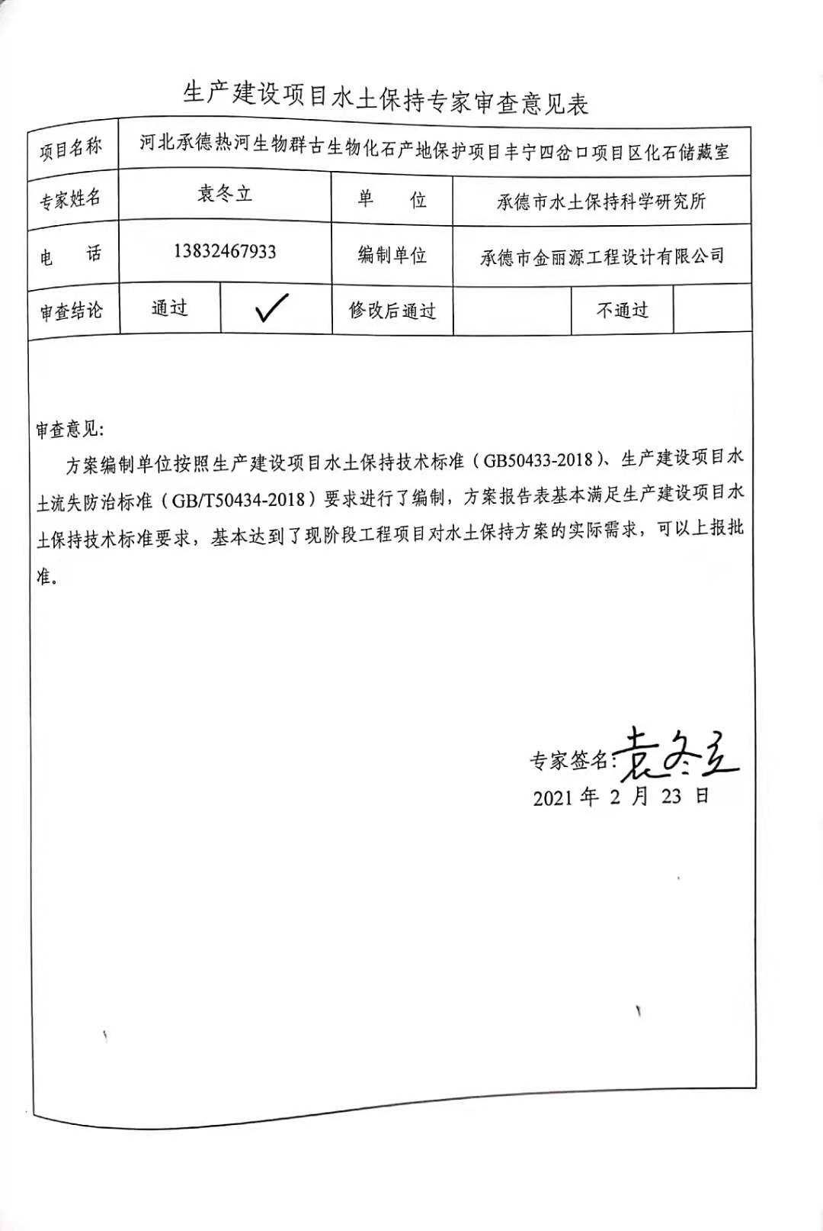

附件

附件1 不动产权证书

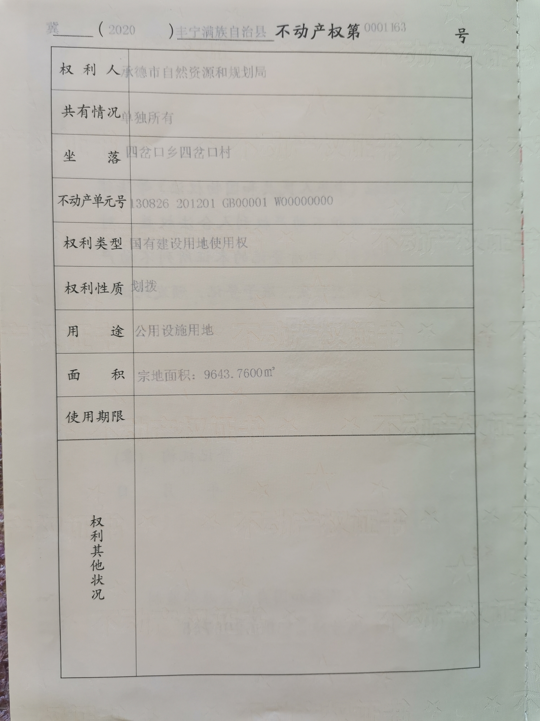

附件2 地理位置图
项目区

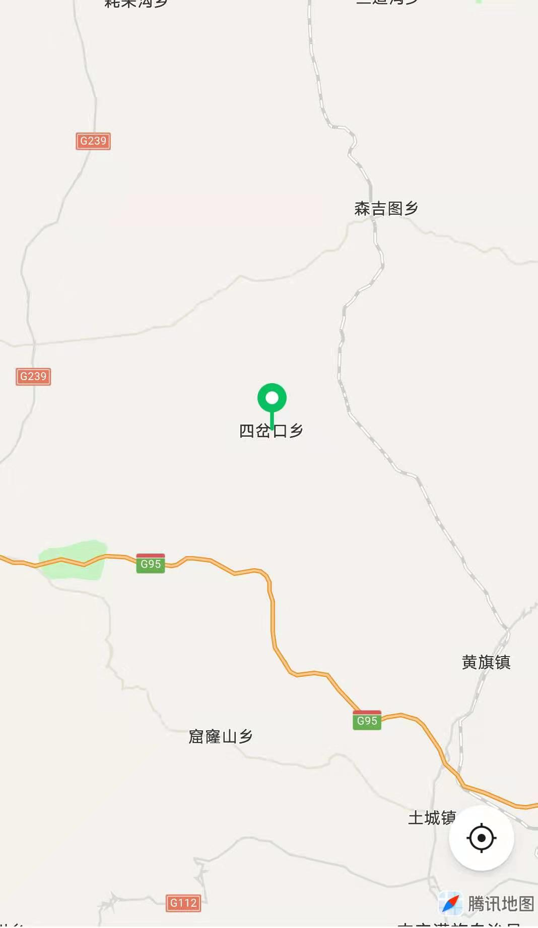

附图3 项目区平面布置图

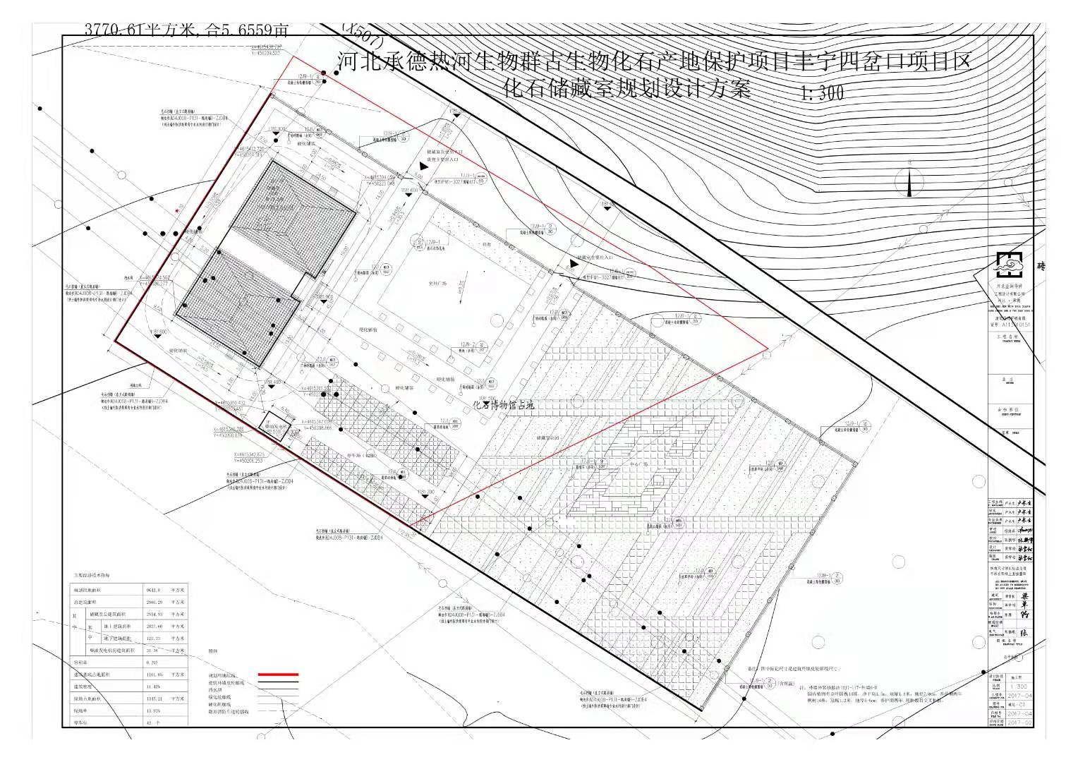

附图4水系图

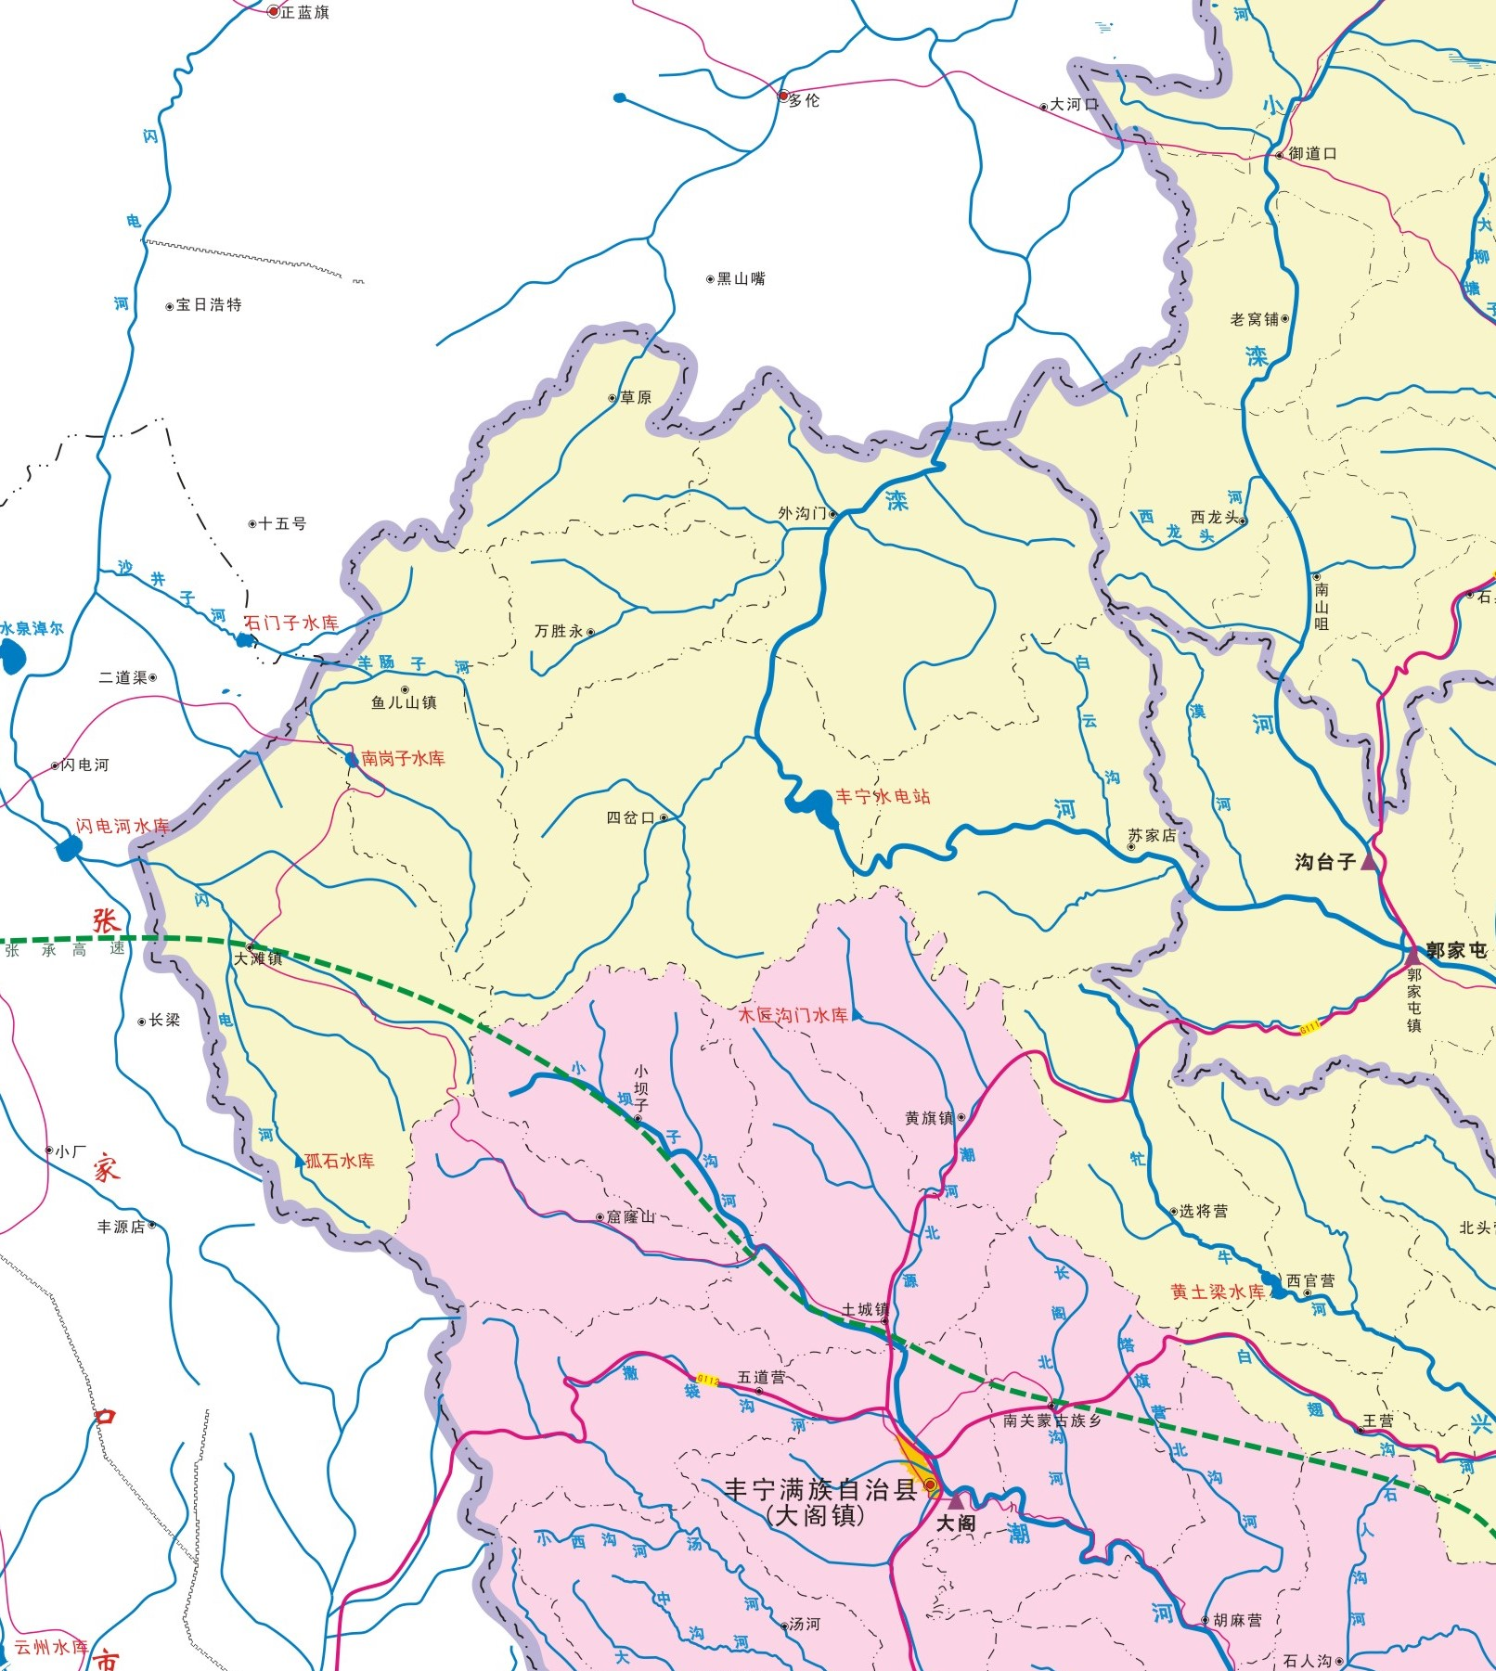

附图5项目区土壤强度分布图

